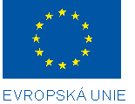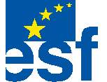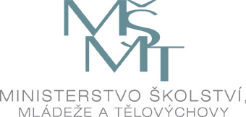

Investice do rozvoje vzdělávání

Výsledek výzvy k podávání nabídek

Číslo zakázky: | C12256
Název programu: | Operační program Vzdělávání pro konkurenceschopnost
Registrační číslo projektu: | CZ.1.07/2.4.00/12.0086
Název projektu: | Komunikační a interaktivní platforma textilního a oděvního průmyslu
Název zakázky: | Vzdělávací kurzy 3 projektu KIT TOP
Datum vyhlášení zakázky: | 30.3.2012
Název/obchodní firma zadavatele: | Technická univerzita v Liberci
Název obchodní firma vybraného dodavatele: | ALEVIA, s. r. o.
Sídlo dodavatele: | Partyzánská 487/15, Plzeň 312 00
Osoba oprávněná jednat jménem dodavatele: | Aleš Vlk
IČ dodavatele: | 28023111

Kontakty ZS

Jméno: | Michala
Příjmení: | Paseková
E-mail: | Michala.pasekova@tul.cz
Telefon: | 485 353 051

